Chapitre 14 : la lunette astronomique
- Présentation
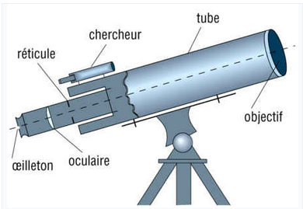
La lunette astronomique est un instrument d’optique permettant d’observer les astres. Elle donne une image agrandie et renversée de l’objet étudiée.
Une lunette astronomique comprend deux systèmes optiques convergents de même axe optique :
- l'objectif de très grande distance focale (de l'ordre du mètre) et de grand diamètre pour capter beaucoup de lumière et agrandir l’image;
- l'oculaire qui joue le rôle d'une loupe dont la distance focale est de quelques centimètres. Il est mobile par rapport à l’objectif.

Caractéristiques de la lunette astronomique

- Modélisation de la lunette astronomique

On peut modéliser la lunette astronomique par l’association de deux lentilles convergentes de même axe optique Δ’.
- Une des lentilles représente l’objectif (L₁) : son rôle est de grossir une première fois l’objet. On obtient alors une image intermédiaire A₁B₁.
- La deuxième lentille représente l’oculaire (L₂) : A₁B₁ est en fait un objet pour l’oculaire et on obtient ainsi l’image définitive A’B’. Elle joue le rôle de loupe.
Pour que l’œil observe l’image définitive A’B’ sans accommoder (confort pour l’œil) il faut que l’image intermédiaire A₁B₁ se trouve dans le plan focal objet de la lentille L₂ (de l’oculaire).
L’objet observé étant situé à l’infini, l’image intermédiaire A₁B₁ se trouve dans le plan focal image de la lentille L₁ (de l’objectif). Ainsi on aura donc F’₁ = F₂ et le système sera qualifié de système afocal (car l’image d’un objet situé à l’infini est renvoyée à l’infini, il n’y a alors pas de foyer pour la lunette).

On a ainsi l’enchaînement suivant :

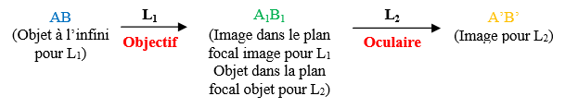

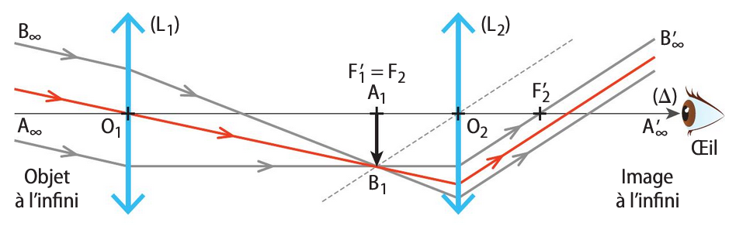

- Marche d’un faisceau lumineux
Pour tracer la marche d’un faisceau lumineux on trace les deux rayons limites issus du point B s’appuyant sur les bords de l’objectif.
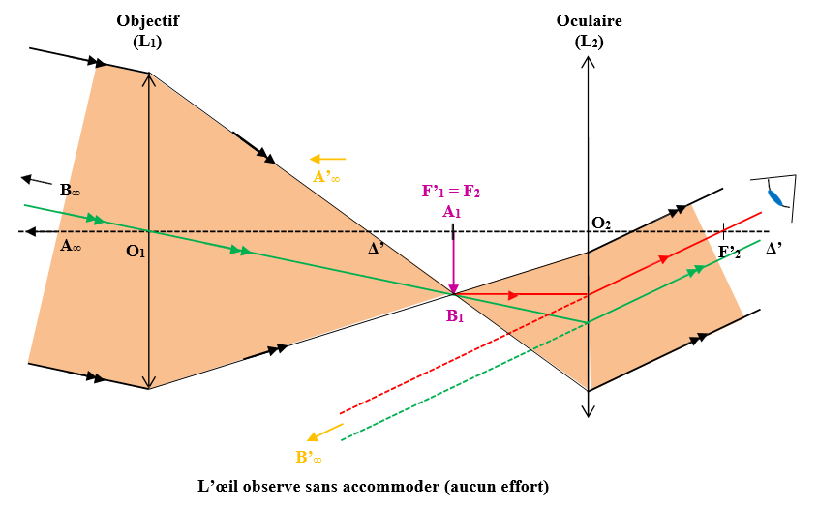
- Grossissement de la lunette astronomique

On appelle grossissement G d’une lunette astronomique afocale est définit à partir des diamètres apparents selon la relation :
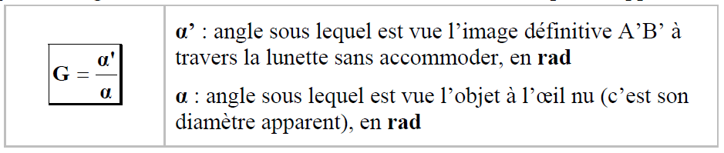
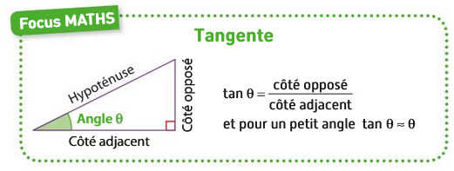
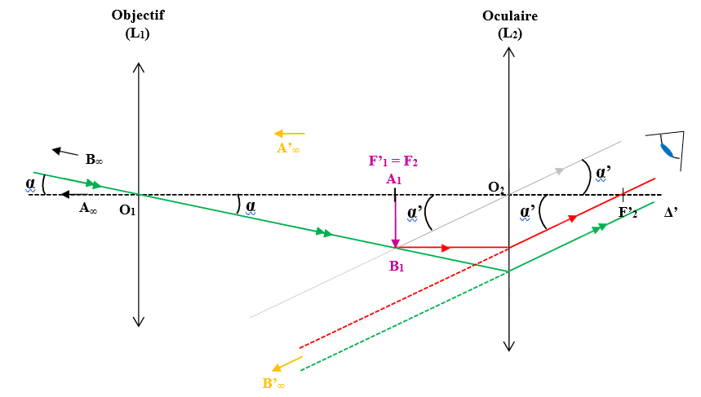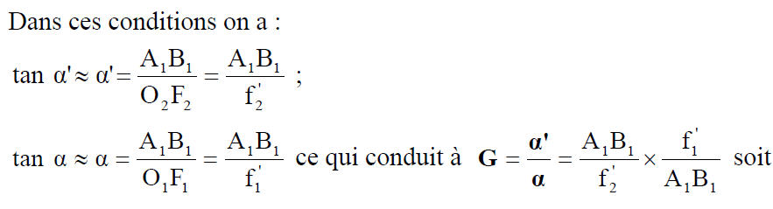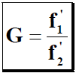

- Caractéristiques d’une lunette commerciale
Exemple :
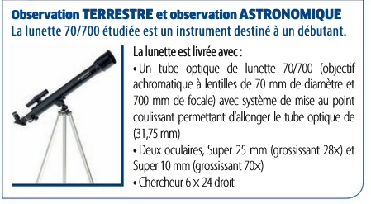
- Dans le commerce, les lunettes astronomiques sont caractérisées par la distance focale de l’objectif f’₁.
- L’oculaire peut être modifié (il y en a plusieurs, souvent deux). On repère donc la cible avec le grossissement le plus petit (donc f’₂ la plus élevée), puis on change d’oculaire pour grossir davantage.

- Plus l’objectif a un grand diamètre, plus il collecte de lumière.

